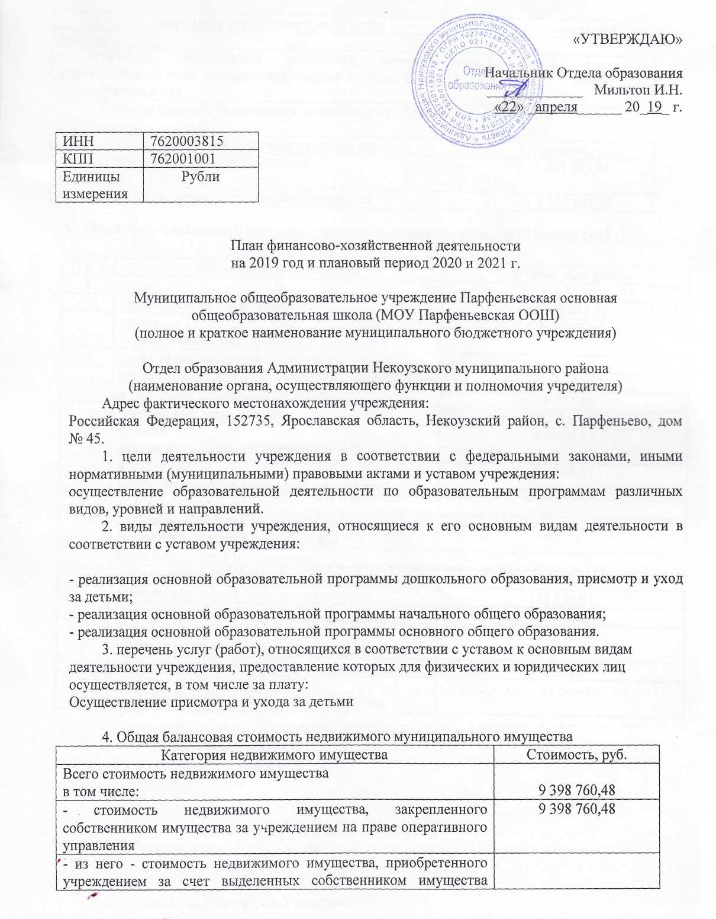

- стоимость недвижимого имущества, приобретенного учреждением за счет доходов, полученных от иной приносящей доход деятельности
5. Общая балансовая стоимость движимого муниципального имущества

Категория движимого имущества | Стоимость, руб.
Всего стоимость движимого имущества | 5 905 393,93
в том числе:
- стоимость особо ценного движимого имущества | 3 328 183,27

6. Показатели финансового состояния учреждения (подразделения) на 01 января 2018 г.
N п/п | Наименование показателя | Сумма, тыс. руб.
1 | 2 | 3
 | Нефинансовые активы, всего: | 12 726 943,75
 | из них:  недвижимое имущество, всего: | 9 398 760,48
 | в том числе: остаточная стоимость | -
 | особо ценное движимое имущество, всего: | 3 328 183,27
 | в том числе: остаточная стоимость | 78 237,45
 | Финансовые активы, всего: | 483 260,22
 | из них:  денежные средства учреждения, всего | 371488,61
 | в том числе:  денежные средства учреждения на счетах | 371488,61
 | денежные средства учреждения, размещенные на депозиты в кредитной организации
 | иные финансовые инструменты
 | дебиторская задолженность по доходам | 732,0
 | дебиторская задолженность по расходам | 111 039,61
 | Обязательства, всего: | 23 238 786,54
из них:
долговые обязательства
 | кредиторская задолженность: | 314 971,27
в том числе:
просроченная кредиторская задолженность

7. Показатели по поступлениям и выплатам учреждения (подразделения) на 2019 г.
Таблица 2
Наименование показателя | Код строки | Код по  бюджетной классификации  Российской  Федерации | Объем финансового  обеспечения, руб (с точностью до двух знаков после запятой – 0,00)
 |  |  | всего | субсидии на финансовое обеспечение выполнения муниципального задания из местного бюджета | субсидии,  предоставляемые  в соответствии с  абзацем вторым пункта 1 статьи 78.1 Бюджетного  кодекса  Российской  Федерации | субсидии  на  осуществление  капитальных  вложений | поступления от  оказания услуг  (выполнения работ)  на платной основе  и от иной  приносящей доход  деятельности
 |  |  |  |  |  |  | всего | из них гранты
1 | 2 | 3 | 4 | 5 | 6 | 7 | 9 | 10
Поступления от доходов, всего: | 100 | X | 9299214,9 | 8706552 | 339662,9 |  | 253000
в том числе: доходы от собственности | 110 |  |  | X | X | X |  | X
доходы от оказания услуг, работ | 120 | 0702000 0000000000 131 | 8952552 | 8706552 | X | X | 253000
доходы от  штрафов,  пеней, иных сумм  принудительного  изъятия | 130 |  |  | X | X | X |  | X
безвозмездные  поступления от  наднациональных  организаций,  правительств  иностранных  государств,  международных  финансовых  организаций | 140 |  |  | X | X | X |  | X
иные субсидии, предоставленные из бюджета | 150 |  |  | X |  |  | X | X
прочие доходы | 160 |  |  | X | X | X
доходы от операций с активами | 180 | X |  | X | X | X |  | X
иные субсидии | 180
Выплаты по расходам, всего: | 200 | X | 9670703,51 | 9078040,61 | 339662,9 |  | 253000
в том числе на: выплаты персоналу всего: | 210 | X | 6752063,72 | 6752063,72
из них:  оплата труда | 211 | 000 0702 0000000000 111 211  000 0702 0000000000 111 266 | 5247370,49  2896,23 | 5247370,49  2896,23
Командировочные расходы | 212 | 000 0702 0000000000 112 212  000 0702 0000000000 112 226 | 12000 | 12000
начисления на выплаты по оплате труда | 213 | 000 0702 0000000000 119 213 | 1489797 | 1489797
социальные и иные выплаты населению, всего | 220 |  | 32178,58 |  | 32178,58
из них: |  | 000 1004 0000000000 321 263 | 32178,58 |  | 32178,58
уплату налогов, сборов и иных платежей, всего | 230 | X | 181655 | 181655
из них:
налоги |  | 000 0702 0000000000 851 290 | 174447 | 174447
Прочие налоги, госпошлины |  | 000 0702 0000000000 852 290 | 5208 | 5208
Пени, штраф |  | 000 0702 0000000000 853 290 | 2000 | 2000
безвозмездные  перечисления  организациям | 240
прочие расходы (кроме расходов на закупку товаров, работ, услуг) | 250
расходы на закупку товаров, работ, услуг, всего | 260 | X | 2704806,21 | 2144321,89 | 307484,32 |  | 253000
в т.ч. кред.зад-ть 2018 г. |  |  | 86188,42 | 86188,42
Поступление финансовых активов, всего: | 300 | X | 1022081,89 | 516081,89 | 253000 |  | 253000
из них: увеличение остатков средств | 310
прочие поступления | 320
Выбытие финансовых активов, всего | 400
Из них: уменьшение остатков средств | 410
прочие выбытия | 420
Остаток средств на начало года | 500 | X | 371488,61 | 371488,61
Остаток средств на конец года | 600 | X

8. Показатели выплат по расходам на закупку товаров, работ, услуг учреждения (подразделения) на 201-2021 г.
Таблица 2.1.
Наименование показателя | Код строки | Год  начала  закупки | Сумма выплат по расходам на закупку товаров, работ и услуг, руб (с точностью до двух знаков после запятой – 0,00
 |  |  | всего на закупки |  |  |  |  |  | в том числе:
 |  |  |  |  |  |  |  |  | в соответствии с Федеральным законом от 5 апреля 2013 г. N 44-ФЗ «О контрактной системе в сфере закупок товаров, работ, услуг для  обеспечения государственных и  муниципальных нужд» |  |  | в соответствии с Федеральным законом от 18 июля 2011 г.  N 223-ФЗ «О закупках товаров,  работ, услуг отдельными видами  юридических лиц»
 |  |  | на 2019 г.  очередной финансовый  год |  |  |  | на 2020 г.  1-ый год  планового  периода | на 2021 г.  2-ой год  планового  периода | на 2019 г.  очередной  финансовый  год | на 2020г.  1-ый год  планового  периода | на 2021г.  2-ой год  планового  периода | на 20__г.  очередной  финансовый  год | на 20__г.  1 –ый год  планового  периода | на 20__г  1-ый год  планового периода
 |  |  | 1 кв. | 2 кв. | 3 кв. | 4 кв.
1 | 2 | 3 | 4 | 5 | 6 | 7 | 8 | 9 | 10 | 11 | 12 | 13 | 14 | 15
Выплаты по  расходам на закупку товаров, работ, услуг всего: | 0001 | X | 531069,52 | 687548,27 | 700000 | 700000 | 2616721,89 | 2616721,89 | 2618617,79 | 2616721,89 | 2616721,89
в том числе:
на оплату  контрактов  заключенных  до начала  очередного финансового  года: | 1001 | X
на закупку товаров работ, услуг по году начала закупки: | 2001 |  | 531069,52 | 687548,27 | 700000 | 700000 | 2616721,89 | 2616721,89 | 2618617,79 | 2616721,89 | 2616721,89

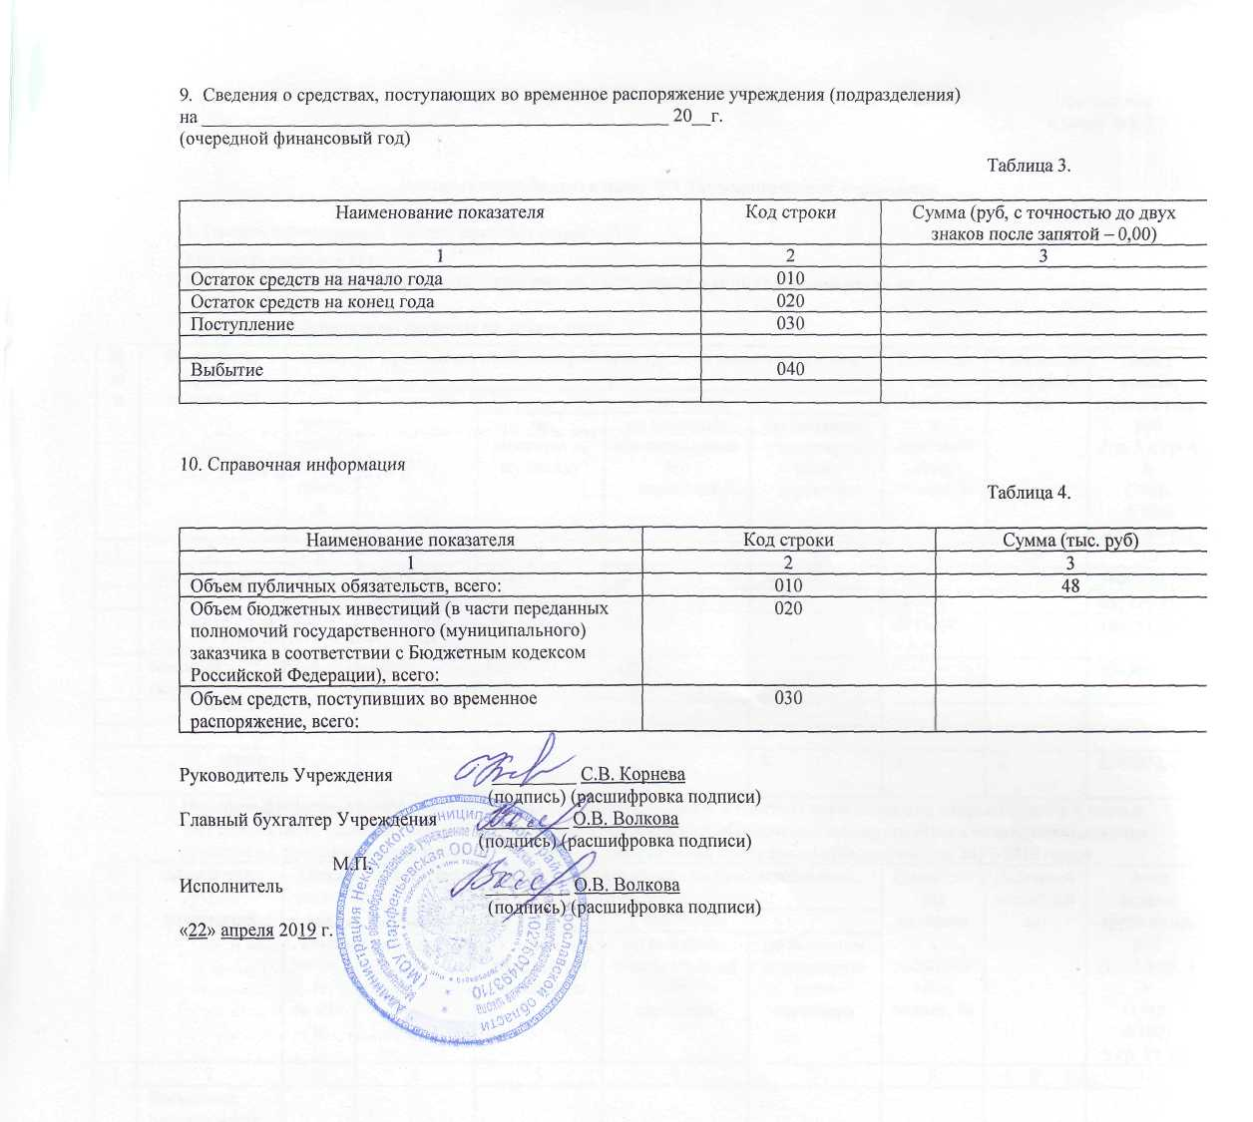

Приложение
к плану ФХД

Расчеты (обоснования) к плану ФХД муниципального учреждения

1. Расчеты (обоснования) выплат персоналу (строка 210)
Код видов расходов 111
Источник финансового обеспечения Субсидия на выполнение муниципального задания

1.1. Расчеты (обоснования) расходов на оплату труда
N п/п | Должность,  группа должностей | Установленная  численность,  единиц | Среднемесячный размер оплаты труда на одного работника, руб |  |  |  | Ежемесячная надбавка к  должностному окладу, % | Районный коэффициент | Фонд оплаты  труда в год, руб  (гр. 3 х гр. 4 х  (1+гр. 8/100)  х гр. 9х 12)
 |  |  | всего | в том числе:
 |  |  |  | по должностному окладу | по выплатам  компенсационного  характера | по выплатам  стимулирующего  характера
1 | 2 | 3 | 4 | 5 | 6 | 7 | 8 | 9 | 10
 | Школа станд. | 17,11 | 19007,55 | 13410,28 | 227,20 | 3034,97 | 2335,11 |  | 3902629,35
 | Услуга ДО | 3,4 | 20978,67 | 14797,61 | 503,63 |  | 5677,43 |  | 855929,89
 | Присмотр и уход | 1 | 15354,27 | 7368,33 | 2867,85 |  | 5118,09 |  | 184251,25
 | Местный бюджет | 2,5 | 10152 | 6857 | 3295 |  |  |  | 304560
Итого: |  | X |  | X | X | X | X | X | 5247370,49
Источник финансового обеспечения: субсидии, предоставляемые в соответствии с абзацем вторым пункта 1 статьи 78.1 Бюджетного кодекса Российской Федерации (Субсидия на обеспечение трудоустройства несовершеннолетних граждан на временные рабочие места в рамках ведомственной программы «Молодежь» на 2017-2019 годы)
N п/п | Должность,  группа должностей | Установленная  численность,  единиц | Среднемесячный размер оплаты труда на одного работника, руб |  |  |  | Ежемесячная надбавка к  должностному окладу, % | Районный коэффициент | Фонд оплаты  труда в год, руб  (гр. 3 х гр. 4 х  (1+гр. 8/100)  х гр. 9х 12)
 |  |  | всего | в том числе:
 |  |  |  | по должностному окладу | по выплатам  компенсационного  характера | по выплатам  стимулирующего  характера
1 | 2 | 3 | 4 | 5 | 6 | 7 | 8 | 9 | 10
 | Временные рабочие места
Итого: |  | X |  | X | X | X | X | X

1.2. Расчеты (обоснования) выплат персоналу при направлении в служебные командировки
020128
N п/п | Наименование расходов | Средний размер выплаты  на одного работника в  день, руб | Количество  работников,  чел | Количество дней | Сумма, руб  (гр. 3 х гр. 4 х гр. 5)
1 | 2 | 3 | 4 | 5 | 6
1 | Оплата проживания
2 | Оплата проезда | 1000 | 2 | 6 | 12000
3 | Суточные
 | Итого: | X | X | X | 12000

1.3. Расчета (обоснования) выплат персоналу по уходу за ребенком
N п/п | Наименование расходов | Численность  работников,  получающих пособие | Количество  выплат в год на  одного работника | Размер  выплаты  (пособия) в  месяц, руб | Сумма, руб  (гр. 3 х гр. 4 х  гр. 5)
1 | 2 | 3 | 4 | 5 | 6
 | Итого: | X | X | X

1.4. Расчеты (обоснования) страховых взносов на обязательное страхование в Пенсионный фонд Российской Федерации, в Фонд социального страхования Российской Федерации, в Федеральный фонд обязательного медицинского страхования
010100
N п/п | Наименование государственного внебюджетного фонда | Размер базы  для начисления  страховых  взносов, руб | Сумма  взноса,  руб
1 | 2 | 3 | 4
1 | Страховые взносы в Пенсионный фонд Российской Федерации, всего | X | 67003
1.1. | в том числе: по ставке 22,0% | 304560 | 67003
1.2. | по ставке 10,0%
1.3. | с применением пониженных тарифов взносов в Пенсионный фонд Российской Федерации для отдельных категорий плательщиков
2 | Страховые взносы в Фонд социального страхования Российской Федерации, всего | X | 9441
2.1. | в том числе: обязательное социальное страхование на случай временной нетрудоспособности и в связи с материнством по ставке 2,9% | 304560 | 8832
2.2. | с применением ставки взносов в Фонд социального страхования Российской Федерации по ставке 0,0%
2.3. | обязательное социальное страхование от несчастных случаев на производстве и профессиональных заболеваний по ставке 0,2% | 304560 | 609
2.4. | обязательное социальное страхование от несчастных случаев на производстве и профессиональных заболеваний по ставке 0, ___ %*
2.5. | обязательное социальное страхование от несчастных случаев на производстве и профессиональных заболеваний по ставке 0, ___ %*
3 | Страховые взносы в Федеральный фонд обязательного медицинского страхования, всего (по ставке 5,1%) | 304560 | 15533
 | Итого: | X | 91977
010104
N п/п | Наименование государственного внебюджетного фонда | Размер базы  для начисления  страховых  взносов, руб | Сумма  взноса,  руб
1 | 2 | 3 | 4
1 | Страховые взносы в Пенсионный фонд Российской Федерации, всего | X | 29779
1.1. | в том числе: по ставке 22,0% | 135360 | 29779
1.2. | по ставке 10,0%
1.3. | с применением пониженных тарифов взносов в Пенсионный фонд Российской Федерации для отдельных категорий плательщиков
2 | Страховые взносы в Фонд социального страхования Российской Федерации, всего | X | 4197
2.1. | в том числе: обязательное социальное страхование на случай временной нетрудоспособности и в связи с материнством по ставке 2,9% | 135360
2.2. | с применением ставки взносов в Фонд социального страхования Российской Федерации по ставке 0,0% |  | 3926
2.3. | обязательное социальное страхование от несчастных случаев на производстве и профессиональных заболеваний по ставке 0,2% | 135360 | 271
2.4. | обязательное социальное страхование от несчастных случаев на производстве и профессиональных заболеваний по ставке 0, ___ %*
2.5. | обязательное социальное страхование от несчастных случаев на производстве и профессиональных заболеваний по ставке 0, ___ %*
3 | Страховые взносы в Федеральный фонд обязательного медицинского страхования, всего (по ставке 5,1%) | 135360 | 6903
 | Итого: | X | 40879
020128
N п/п | Наименование государственного внебюджетного фонда | Размер базы  для начисления  страховых  взносов, руб | Сумма  взноса,  руб
1 | 2 | 3 | 4
1 | Страховые взносы в Пенсионный фонд Российской Федерации, всего | X | 810365
1.1. | в том числе: по ставке 22,0% | 3683478 | 810365
1.2. | по ставке 10,0%
1.3. | с применением пониженных тарифов взносов в Пенсионный фонд Российской Федерации для отдельных категорий плательщиков
2 | Страховые взносы в Фонд социального страхования Российской Федерации, всего | X | 114189
2.1. | в том числе: обязательное социальное страхование на случай временной нетрудоспособности и в связи с материнством по ставке 2,9% | 3851544,21 | 106820
2.2. | с применением ставки взносов в Фонд социального страхования Российской Федерации по ставке 0,0%
2.3. | обязательное социальное страхование от несчастных случаев на производстве и профессиональных заболеваний по ставке 0,2% | 3851544,21 | 7369
2.4. | обязательное социальное страхование от несчастных случаев на производстве и профессиональных заболеваний по ставке 0, ___ %*
2.5. | обязательное социальное страхование от несчастных случаев на производстве и профессиональных заболеваний по ставке 0, ___ %*
3 | Страховые взносы в Федеральный фонд обязательного медицинского страхования, всего (по ставке 5,1%) | 3851544,21 | 187857
 | Итого: | X | 1112411
020195
N п/п | Наименование государственного внебюджетного фонда | Размер базы  для начисления  страховых  взносов, руб | Сумма  взноса,  руб
1 | 2 | 3 | 4
1 | Страховые взносы в Пенсионный фонд Российской Федерации, всего | X | 178135
1.1. | в том числе: по ставке 22,0% | 809703 | 178135
1.2. | по ставке 10,0%
1.3. | с применением пониженных тарифов взносов в Пенсионный фонд Российской Федерации для отдельных категорий плательщиков
2 | Страховые взносы в Фонд социального страхования Российской Федерации, всего | X | 25100
2.1. | в том числе: обязательное социальное страхование на случай временной нетрудоспособности и в связи с материнством по ставке 2,9% | 809703 | 23481
2.2. | с применением ставки взносов в Фонд социального страхования Российской Федерации по ставке 0,0%
2.3. | обязательное социальное страхование от несчастных случаев на производстве и профессиональных заболеваний по ставке 0,2% | 809703 | 1619
2.4. | обязательное социальное страхование от несчастных случаев на производстве и профессиональных заболеваний по ставке 0, ___ %*
2.5. | обязательное социальное страхование от несчастных случаев на производстве и профессиональных заболеваний по ставке 0, ___ %*
3 | Страховые взносы в Федеральный фонд обязательного медицинского страхования, всего (по ставке 5,1%) | 809703 | 41295
 | Итого: | X | 244530
Источник финансового обеспечения: субсидии, предоставляемые в соответствии с абзацем вторым пункта 1 статьи 78.1 Бюджетного кодекса Российской Федерации (Субсидия на обеспечение трудоустройства несовершеннолетних граждан на временные рабочие места в рамках ведомственной программы «Молодежь» на 2017-2019 годы)
N п/п | Наименование государственного внебюджетного фонда | Размер базы  для начисления  страховых  взносов, руб | Сумма  взноса,  руб
1 | 2 | 3 | 4
1 | Страховые взносы в Пенсионный фонд Российской Федерации, всего | X
1.1. | в том числе: по ставке 22,0%
1.2. | по ставке 10,0%
1.3. | с применением пониженных тарифов взносов в Пенсионный фонд Российской Федерации для отдельных категорий плательщиков
2 | Страховые взносы в Фонд социального страхования Российской Федерации, всего
2.1. | в том числе: обязательное социальное страхование на случай временной нетрудоспособности и в связи с материнством по ставке 2,9%
2.2. | с применением ставки взносов в Фонд социального страхования Российской Федерации по ставке 0,0%
2.3. | обязательное социальное страхование от несчастных случаев на производстве и профессиональных заболеваний по ставке 0,2%
2.4. | обязательное социальное страхование от несчастных случаев на производстве и профессиональных заболеваний по ставке 0, ___ %*
2.5. | обязательное социальное страхование от несчастных случаев на производстве и профессиональных заболеваний по ставке 0, ___ %*
3 | Страховые взносы в Федеральный фонд обязательного медицинского страхования, всего (по ставке 5,1%)
 | Итого: | X
____________________________* Указываются страховые тарифы, дифференцированные по классам профессионального риска, установленные Федеральным законом от 22 декабря 2005 г., N 179-ФЗ "О страховых тарифах на обязательное социальное страхование от несчастных случаев на производстве и профессиональных заболеваний на 2006 год" (Собрание законодательства Российской Федерации, 2005, N 52, ст. 5592; 2015, N 51, ст. 7233).

2. Расчеты (обоснования) расходов на социальные и иные выплаты населению
Код видов расходов _________111_____________________________________________
Источник финансового обеспечения ___020128____________________________________
N п/п | Наименование показателя | Размер одной выплаты, руб | Количество выплат в год | Общая сумма выплат, руб (гр. 3 х гр. 4)
1 | 2 | 3 | 4 | 5
1 | Больничный лист за счет работодателя | 2896,23 | 1 | 2896,23
 | Итого: | X | X | 2896,23
78.1 Бюджетного кодекса Российской Федерации (Субвенция на компенсацию расходов за присмотр и уход за детьми, осваивающими образовательные программы дошкольного образования в организациях, осуществляющих образовательную деятельность)
_{N п/п} | _{Наименование показателя} | _{Размер одной выплаты, руб} | _{Количество выплат в год} | Общая сумма выплат, руб (гр. 3 х гр. 4)
₁ | ₂ | ₃ | ₄ | ₅
₁ | Компенсация расходов за присмотр и уход за детьми, осваивающими образовательные программы дошкольного образования в организациях, осуществляющих образовательную деятельность | _{502,79} | ₆₄ | _{32178,58}
 | _{Итого:} | _{X} | _{X} | _{32178,58}

3. Расчет (обоснование) расходов на уплату налогов, сборов и иных платежей

Код видов расходов __851____________________________________________________
Источник финансового обеспечения Субсидия на выполнение МЗ______________
010100
N п/п | Наименование расходов | Налоговая база, руб | Ставка  налога,  % | Сумма исчисленного  налога, подлежащего  уплате, руб  (гр. 3 х гр. 4/100)
1 | 2 | 3 | 4 | 5
1 | Налог на землю | 11229800 | 1,5 | 168447
2 | Налог на имущество | 272727 | 2,2 | 6000
 | Итого: |  | X | 174447
Код видов расходов ___852___________________________________________________
Источник финансового обеспечения Субсидия на выполнение МЗ______________
010100
N п/п | Наименование расходов | Налоговая база, руб | Ставка  налога,  % | Сумма исчисленного  налога, подлежащего  уплате, руб  (гр. 3 х гр. 4/100)
1 | 2 | 3 | 4 | 5
1 | Транспортный налог | 124 | 42 | 5208
2 | Госпошлина
3
 | Итого: |  | X | 5208
Код видов расходов ____853__________________________________________________
Источник финансового обеспечения Субсидия на выполнение МЗ______________
010100
N п/п | Наименование расходов | Налоговая база, руб | Ставка  налога,  % | Сумма исчисленного  налога, подлежащего  уплате, руб  (гр. 3 х гр. 4/100)
1 | 2 | 3 | 4 | 5
1 | Пени |  |  | 2000
2
 | Итого: |  | X | 2000
020128
N п/п | Наименование расходов | Налоговая база, руб | Ставка  налога,  % | Сумма исчисленного  налога, подлежащего  уплате, руб  (гр. 3 х гр. 4/100)
1 | 2 | 3 | 4 | 5
1 | Пени
2 | Штраф
 | Итого: |  | X
010104
N п/п | Наименование расходов | Налоговая база, руб | Ставка  налога,  % | Сумма исчисленного  налога, подлежащего  уплате, руб  (гр. 3 х гр. 4/100)
1 | 2 | 3 | 4 | 5
1 | Пени
2
 | Итого: |  | X
Код видов расходов __244____________________________________________________

Источник финансового обеспечения: поступления от оказания услуг (выполнения работ) на платной основе и от иной приносящей доход деятельности (родительская плата лагерь)
N п/п | Наименование расходов | Количество | Средняя стоимость, руб | Сумма, руб (гр. 2 х гр. 3)
 | 1 | 2 | 3 | 4
1
 | Итого: |  | X
Источник финансового обеспечения: субсидии, предоставляемые в соответствии с абзацем вторым пункта 1 статьи 78.1 Бюджетного кодекса Российской Федерации (Субвенция на обеспечение отдыха и оздоровления детей, находящихся в трудной жизненной ситуации, детей погибших сотрудников правоохранительных органов и военнослужащих, безнадзорных детей)
N п/п | Наименование расходов | Количество | Средняя стоимость, руб | Сумма, руб (гр. 2 х гр. 3)
 | 1 | 2 | 3 | 4
1
 | Итого: |  | X

Код видов расходов __244____________________________________________________
Источник финансового обеспечения Субсидия на выполнение МЗ______________
020128
N п/п | Наименование расходов | Налоговая база, руб | Ставка  налога,  % | Сумма исчисленного  налога, подлежащего  уплате, руб  (гр. 3 х гр. 4/100)
1 | 2 | 3 | 4 | 5
1
2
 | Итого: |  | X

4. Расчет (обоснование) расходов на безвозмездные перечисления организациям

Код видов расходов ______________________________________________________
Источник финансового обеспечения _________________________________________
N п/п | Наименование показателя | Размер одной выплаты, руб | Количество выплат в год | Общая сумма выплат, руб (гр. 3 х гр. 4)
1 | 2 | 3 | 4 | 5
 | Итого: | X | X

5. Расчет (обоснование) прочих расходов
(кроме расходов на закупку товаров, работ, услуг)
Код видов расходов ______________________________________________________
Источник финансового обеспечения _________________________________________
N п/п | Наименование показателя | Размер одной выплаты, руб | Количество выплат в год | Общая сумма выплат, руб (гр. 3 х гр. 4)
1 | 2 | 3 | 4 | 5
 | Итого: | X | X

6. Расчет (обоснование) расходов на закупку товаров, работ, услуг
Код видов расходов 244
Источник финансового обеспечения Субсидия на выполнение МЗ

6.1. Расчет (обоснование) расходов на оплату услуг связи
020128
N п/п | Наименование расходов | Количество номеров | Количество  платежей в  год | Стоимость  за единицу,  руб | Сумма,  руб (гр. 3 х  гр. 4х  гр.5)
1 | 2 | 3 | 4 | 5 | 6
1 | Оказание услуг телефонной связи (местные и междугородние звонки) | 1 | 12 | 1000 | 12000
 | Итого: | X | X | X | 12000
020195
N п/п | Наименование расходов | Количество номеров | Количество  платежей в  год | Стоимость  за единицу,  руб | Сумма,  руб (гр. 3 х  гр. 4х  гр.5)
1 | 2 | 3 | 4 | 5 | 6
1 | Оказание услуг телефонной связи (местные и междугородние звонки) | 1 | 12 | 833,33 | 10000
 | Итого: | X | X | X | 10000

6.2. Расчет (обоснование) расходов на оплату транспортных услуг
N п/п | Наименование расходов | Количество  услуг перевозки | Цена услуги  перевозки,  руб | Сумма, руб (гр. 3 х гр.4)
1 | 2 | 3 | 4 | 5
1 | Перевозка детей
 | Итого: | Х | Х

6.3. Расчет (обоснование) расходов на оплату коммунальных услуг
010100
N п/п | Наименование показателя | Размер  потребления  ресурсов | Тариф (с учетом НДС), руб | Индексация, % | Сумма, руб  (гр. 4 х гр. 5 х  гр.6)
1 | 2 | 4 | 5 | 6 | 6
1 | Ассенизация | 1 | 7000 |  | 7000
2 | Электроэнергия | 161012 | 7,3 |  | 1113811,58
 | Электроэнергия (кред.зад-ть 2018 год) |  |  |  | 86188,42
3 | Водоснабжение | 313,43 | 67 |  | 23000
 | Итого: | X | X | X | 1230000

6.4. Расчет (обоснование) расходов на оплату аренды имущества
N п/п | Наименование показателя | Количество | Ставка  арендной  платы | Стоимость  с учетом НДС,  руб
1 | 2 | 4 | 5 | 6
 | Итого: | X | X | X

6.5. Расчет (обоснование) расходов на оплату работ, услуг по содержанию имущества
010100
N п/п | Наименование расходов | Объект | Количество  работ  (услуг) | Стоимость  работ (услуг),  руб
1 | 2 | 3 | 4 | 5
1 | т/о видеонаблюдения | Здание школы | 12 | 6600
2 | Замеры сопротивления | Здание школы | 1 | 6000
3 | Сбор ТБО | Здание школы | 12 | 5000
4 | т/о пожарной сигнализации | Здание школы | 12 | 24000
5 | Дератизация | Здание школы | 4 | 8840
6 | Тех.обслуживание РСПИ | Здание школы | 4 | 10304,8
7 | Технический осмотр автобуса | Школьный автобус | 2 | 4000
10 | Ремонт автобуса | Школьный автобус | 5 | 46695,2
11 | Акарицидная обработка | Территория щколы | 2 | 6150
12 | Дублирование сигнала систем противопожарной защиты объекта | Здание школы | 8 | 33600
13
14
 | Итого: | X | X | 151190
010104
N п/п | Наименование расходов | Объект | Количество  работ  (услуг) | Стоимость  работ (услуг),  руб
1 | 2 | 3 | 4 | 5
1 | Ремонт имущества | Дошкольная группа | 2
2
 | Итого: | X | X
020128
N п/п | Наименование расходов | Объект | Количество  работ  (услуг) | Стоимость  работ (услуг),  руб
1 | 2 | 3 | 4 | 5
1 | Заправка картриджей |  | 12 | 4000
2
 | Итого: | X | X | 4000
020195
N п/п | Наименование расходов | Объект | Количество  работ  (услуг) | Стоимость  работ (услуг),  руб
1 | 2 | 3 | 4 | 5
1 | Заправка картриджей |  | 2 | 1000
2
 | Итого: | X | X | 1000
Источник финансового обеспечения: субсидии, предоставляемые в соответствии с абзацем вторым пункта 1 статьи 78.1 Бюджетного кодекса Российской Федерации (субсидия на ремонт школьных автобусов)
N п/п | Наименование расходов | Количество договоров | Стоимость услуги, руб
1 | 2 | 3 | 4
1 | Ремонт школьного автобуса | 1 | 53948,27
 | Итого: |  | 53948,27

6.6. Расчет (обоснование) расходов на оплату прочих работ, услуг
010100
N п/п | Наименование расходов | Количество договоров | Стоимость услуги, руб
1 | 2 | 3 | 4
1 | Медицинский осмотр | 1 | 33000
2 | Разработка планов огнетушителей | 1 | 25000
3 | Мониторинг состояния тревожной сигнализации | 1 | 31000
4 | Обучение | 1 | 5000
5 | Мониторинг РСПИ | 1
6 | Страховка автобуса | 1 | 6690
7 | Мониторинг транспортного средства | 1 | 6360
8 | Предрейсовый осмотр | 1 | 27000
9 | Захоронение ТКО | 1 | 1500
10 | Технический контроль соответствия оборудования на пищеблоке | 1 | 8500
12
 | Итого: |  | 144050
010104
N п/п | Наименование расходов | Количество договоров | Стоимость услуги, руб
1 | 2 | 3 | 4
1
2
 | Итого:

020128
N п/п | Наименование расходов | Количество договоров | Стоимость услуги, руб
1 | 2 | 3 | 4
1 | Услуги по проведению мероприятия | 2
2 | Приобретение программного обеспечения и услуги по его установке | 2 | 65000
3 | Подписка | 1 | 6000
 | Итого: |  | 71000

020195
N п/п | Наименование расходов | Количество договоров | Стоимость услуги, руб
1 | 2 | 3 | 4
1 | Подписка |  | 5000
2
 | Итого: |  | 5000

Источник финансового обеспечения: поступления от оказания услуг (выполнения работ) на платной основе и от иной приносящей доход деятельности (родительская плата лагерь)
N п/п | Наименование расходов | Количество | Средняя стоимость, руб | Сумма, руб (гр. 2 х гр. 3)
 | 1 | 2 | 3 | 4
1 | Проведение мероприятия
 | Итого: |  | X
Источник финансового обеспечения: субсидии, предоставляемые в соответствии с абзацем вторым пункта 1 статьи 78.1 Бюджетного кодекса Российской Федерации (лагерь)
N п/п | Наименование расходов | Количество | Средняя стоимость, руб | Сумма, руб (гр. 2 х гр. 3)
 | 1 | 2 | 3 | 4
1 | Проведение мероприятия
 | Итого: |  | X
Работа спортивных залов в вечернее время
N п/п | Наименование расходов | Количество договоров | Стоимость услуги, руб
1 | 2 | 3 | 4
1
 | Итого:
Источник финансового обеспечения: субсидии, предоставляемые в соответствии с абзацем вторым пункта 1 статьи 78.1 Бюджетного кодекса Российской Федерации (Субвенция на компенсацию расходов за присмотр и уход за детьми, осваивающими образовательные программы дошкольного образования в организациях, осуществляющих образовательную деятельность)
_{N п/п} | _{Наименование расходов} | _{Количество договоров} | _{Стоимость услуги, руб}
₁ | ₂ | ₃ | ₄
₁ | _{Комиссия банка} | ₁ | _{536,05}
 | _{Итого:} |  | _{536,05}

6.7. Расчет (обоснование) расходов на приобретение основных средств, материальных запасов
010100
N п/п | Наименование расходов | Количество | Средняя стоимость, руб | Сумма, руб (гр. 2 х гр. 3)
 | 1 | 2 | 3 | 4
1 | Приобретение основных средств | 1 | 6000 | 6000
2 | Строительные материалы |  | 100
3 | ГСМ | 8600 | 40 | 343990,89
4 | Жидкости для автобуса | 10 | 300 | 3000
5 | Запчасти для автобуса | 8 | 5000 | 40000
6 | Масло | 2 | 2500 | 5000
7
 | Итого: |  | X | 397990,89
010104
N п/п | Наименование расходов | Количество | Средняя стоимость, руб | Сумма, руб (гр. 2 х гр. 3)
 | 1 | 2 | 3 | 4
1 | Приобретение основных средств
2 | Приобретение медикаментов
3 | Приобретение хозяйственных товаров
4 | Приобретение мягкого инвентаря
5 | Приобретение продуктов питания | 366 | 100 | 3661
6
 | Итого: |  | X | 3661
020128
N п/п | Наименование расходов | Количество | Средняя стоимость, руб | Сумма, руб (гр. 2 х гр. 3)
 | 1 | 2 | 3 | 4
1 | Приобретение основных средств | 1 | 35944 | 35944
2 | Приобретение хозяйственных товаров | 100 | 100 | 10000
3 | Приобретение прочих МЗ | 250 | 100 | 35000
4
5
 | Итого: |  | X | 80944
020195
N п/п | Наименование расходов | Количество | Средняя стоимость, руб | Сумма, руб (гр. 2 х гр. 3)
 | 1 | 2 | 3 | 4
1 | Приобретение основных средств | 1 | 20000 | 20000
2 | Приобретение хозяйственных товаров
3 | Приобретение прочих МЗ | 135 | 100 | 13486
 | Итого: |  | X | 33486
Код видов расходов 244
Источник финансового обеспечения: субсидии, предоставляемые в соответствии с абзацем вторым пункта 1 статьи 78.1 Бюджетного кодекса Российской Федерации (субсидия на ремонт школьных автобусов)
N п/п | Наименование расходов | Количество | Средняя стоимость, руб | Сумма, руб (гр. 2 х гр. 3)
 | 1 | 2 | 3 | 4
1 | Приобретение запасных частей | 4
 | Итого: |  | X

Источник финансового обеспечения: субсидии, предоставляемые в соответствии с абзацем вторым пункта 1 статьи 78.1 Бюджетного кодекса Российской Федерации (питание малообеспеченных)
N п/п | Наименование расходов | Количество | Средняя стоимость, руб | Сумма, руб (гр. 2 х гр. 3)
 | 1 | 2 | 3 | 4
1 | Поставка продуктов питания | 2530 | 100 | 253000
 | Итого: |  | X | 253000

Источник финансового обеспечения: субсидии, предоставляемые в соответствии с абзацем вторым пункта 1 статьи 78.1 Бюджетного кодекса Российской Федерации (Субсидия на оплату стоимости набора продуктов питания в лагерях с дневной формой пребывания детей, расположенных на территории ЯО)
N п/п | Наименование расходов | Количество | Средняя стоимость, руб | Сумма, руб (гр. 2 х гр. 3)
 | 1 | 2 | 3 | 4
1 | Поставка продуктов питания
 | Итого: |  | X
Источник финансового обеспечения: субсидии, предоставляемые в соответствии с абзацем вторым пункта 1 статьи 78.1 Бюджетного кодекса Российской Федерации (Субвенция на обеспечение отдыха и оздоровления детей, находящихся в трудной жизненной ситуации, детей погибших сотрудников правоохранительных органов и военнослужащих, безнадзорных детей)

N п/п | Наименование расходов | Количество | Средняя стоимость, руб | Сумма, руб (гр. 2 х гр. 3)
 | 1 | 2 | 3 | 4
1 | Поставка продуктов питания
 | Итого: |  | X

Код видов расходов 244
Источник финансового обеспечения: поступления от оказания услуг (выполнения работ) на платной основе и от иной приносящей доход деятельности (родительская плата дошкольная группа)
N п/п | Наименование расходов | Количество | Средняя стоимость, руб | Сумма, руб (гр. 2 х гр. 3)
 | 1 | 2 | 3 | 4
1 | Поставка продуктов питания | 2530 | 100 | 253000
 | Итого: |  | X | 253000
Источник финансового обеспечения: поступления от оказания услуг (выполнения работ) на платной основе и от иной приносящей доход деятельности (родительская плата лагерь)
N п/п | Наименование расходов | Количество | Средняя стоимость, руб | Сумма, руб (гр. 2 х гр. 3)
 | 1 | 2 | 3 | 4

